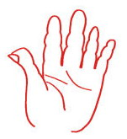
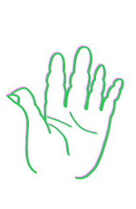
Edebali İlköğretim Okulu
1.Sınıflar Çalışma Kağıdı

Oku ve defterine bakmadan yaz !
(Sayın veli, okutalım, siz söyleyin öğrenci defterine
Bakmadan yazsın.)

El ele, el ele.
Elle, el elle.
El ele, el ele elle, el elle.

Resimleri İsimlendirerek Oku! (Yazılmayacak)

El ele elle , elle.
Elle , elle, elle.
El ele, el ele elle, elle.
El ele, el ele.

(Not:”L” fasikülü bitirilmiştir. Çantasından alalım. Bitirmediği kısımları bitirmesini sağlayalım. Yarın “A” sesi verilecek. “A” sesi bitirilene kadar fasikülü evde unutmamalı. Dikkat edelim.)

